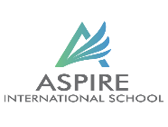

Aspire International School

**Klasse : ............ Datum : ................... Name : ......................................**

Lektion 26 : So war es im Feriencamp

**S. 15 Ü 7 : Geschirr und Besteck**

|  |  |
| --- | --- |
| Singular | Plural |
| 1-Das Geschirr : cups and plates | x |
| 2-Das Besteck : cutlery | x |
| 3-Das Glas : the glas | Gläser |
| 4-Das Messer : the knife | Messer |
| 5-Der Teller : the plate | Teller |
| 6-Der Löffel : the spoon | Löffel |
| 7-Die Gabel : the fork | Gabeln |

**Arbeitsbuch S. 13 Übung 8 ( Hausaufgabe )**